**Суммативное оценивание №1 за раздел «Природные явления» по познанию мира**

**Ф.И____________________________________________________________**

Подраздел 2.2 Климат и погода

2.3 Природные условия и их значение

1.4 Здоровье и безопасность

Цель обучения 4.2.3.1 Анализировать хозяйственную деятельность людей своей местности и регионов Казахстана в зависимости от природных условий (рельеф, климат, растительный и животный мир, водные объекты)

4.2.3.2 на основе исследования прогнозировать вероятность возникновения природных катаклизмов в своем регионе

4.1.4.4 Планировать свою безопасность в искусственной среде

Критерий оценивания Обучающийся :

• Анализирует хозяйственную деятельность людей своей местности в зависимости от природных условий

• Планирует свою безопасность в искусственной среде

• Прогнозирует возникновение природных катаклизмов в своем регионе

Уровень мыслительных навыков: Знание и понимание, Применение

Время выполнения 20 минут

**Задание 1.1** Около 3000 лет климат Великой степи стал засушливым. Выпадало мало осадков, температура воздуха поднялась на несколько градусов. Вспомните, какое занятие у наших предков стало основным в результате изменения климата.

А) рыболовство

Б) земледелие

В) животноводство

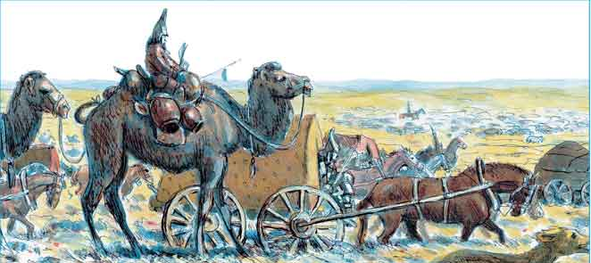

**1.2**

**Рассмотрите картинку. Как ты думаешь, как это занятие повлияло на их жилище? Напиши.**

___________________________________________________________________________

____________________________________________________________________________

____________________________________________________________________________

**Задание 2** 2б

Напиши, какие стихийные бедствия ты знаешь? 2б.

1.____________________________________________________

2.____________________________________________________

**Задание 3**

**Какой вред может нанести стихийное бедствие? Напиши об одном из них. 1б**

**_______________________________________________________________________________________________________________________________________________________________________________________________________________________________________________________________**

**Задание 4 3б**

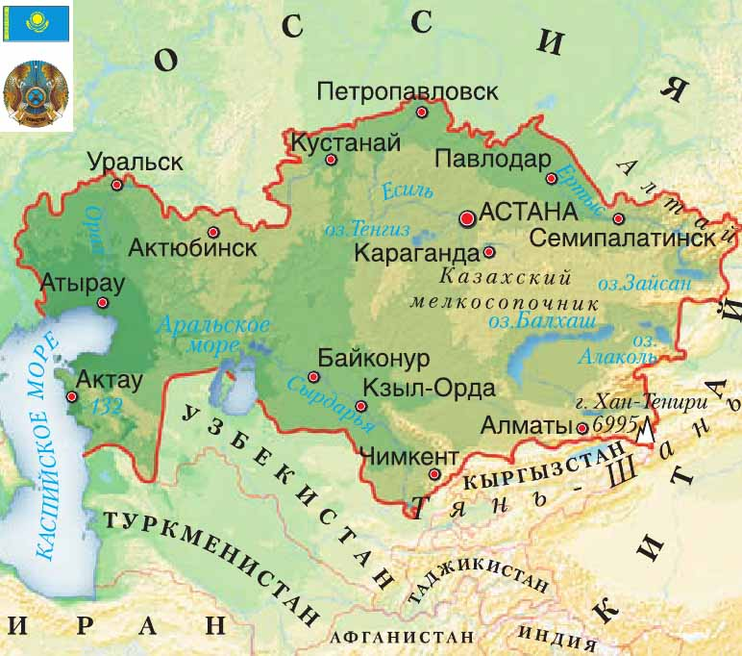

**Определи местоположение Аральского моря, город Семипалатинск, город Шымкент по отношению к городу Караганда. Дополни предложения.**

Аральское море находится _____________________________________.

Семипалатинск находится _______________________________________ .

Шымкент находится ______________________________________ **.**